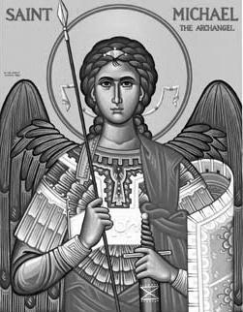

Rímskokatolícka Cirkev

Farnosť

Sv. Michala Archanjela

tel.: 032 – 779 41 76 e-mail: farnost.pobedim@abu.sk

Farské oznamy pre Pobedim
26. októbra – 1. novembra 2020

Po | Féria
Ut | Féria |  | za členov všetkých Ružencových ruží v našej farnosti (1)
St | Sv. Šimon a Júda |  | + Eva, Jozef, Karol, Mária, Apolónia a Jozef Toráčoví
Št | Féria |  | + rodina Schmelcerová
Pi | Féria |  | za duše v očistci (367)
So | Féria |  | + Rudolf Blahovec a vnučka Miriam
Ne | Všetkých svätých |  | + Jozef Mitošinka a za zdravie a Božiu pomoc pre rodinu (372)  Poďakovanie Pánu Bohu za 50 rokov života vdp. Mariána Vivodíka s prosbou o Božie požehnanie pre jeho duchovnú službu (40)

- Misie – Naša farnosť podporila katolícke misie sumou 200€. Srdečné Pán Boh zaplať.
- Odpustky – Apoštolská penitenciária rozhodla v tomto roku predĺžiť čas na získanie odpustkov pre duše v očistci na celý mesiac november. Starí, chorí a všetci, ktorí z vážnych dôvodov nemôžu vychádzať z domu, môžu získať úplné odpustky aj keď sa duchovne spoja so všetkými ostatnými veriacimi, zrieknu sa akéhokoľvek hriechu s úmyslom splniť ako náhle to bude možné tri ďalšie zvyčajné podmienky (sviatostná spoveď, sväté prijímanie a modlitba na úmysel Svätého Otca) a pred obrazom Pána Ježiša a Preblahoslavenej Panny Mária sa pomodlia za zosnulých.
Ako náhle to situácia umožní, budem k dispozícii so sv. spoveďou a hneď rozdám aj Sv. prijímanie. Informácia bude na oznamoch. Spoločná Pobožnosť za zosnulých na cintoríne tento rok nebude.
- COVID –Biskupi udeľujú všetkým veriacim dišpenz od účasti na sv. omši v nedeľu.
JCLic. Ľuboš Tvrdý, farár

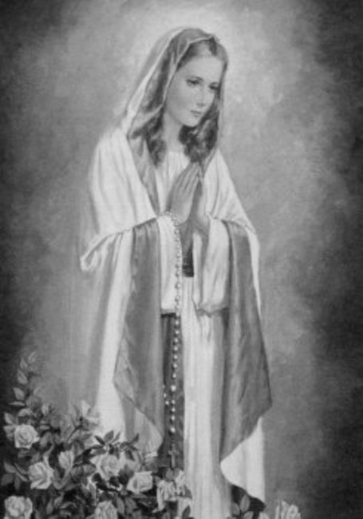

Rímskokatolícka Cirkev

Farnosť

Sv. Michala Archanjela

tel.: 032 – 779 41 76 e-mail: farnost.pobedim@abu.sk

Farské oznamy pre Bašovce
26 októbra – 1. novembra 2020

Po | Féria
Ut | Féria |  | + Oľga Dekanová (ročná), Jarolím Dekan (141)
St | Sv. Šimon a Júda
Št | Féria
Pi | Féria |  | + Eduard a Margita Bohovicoví, syn, vnuk, nevesta a za zdravie pre celú rodinu (105)
So | Féria
Ne | Všetkých svätých |  | + Viliam Miklovič a rodičia (157)

- Misie - Naša farnosť podporila katolícke misie sumou 200€. Srdečné Pán Boh zaplať.
- Odpustky - Apoštolská penitenciária rozhodla v tomto roku predĺžiť čas na získanie odpustkov pre duše v očistci na celý mesiac november. Starí, chorí a všetci, ktorí z vážnych dôvodov nemôžu vychádzať z domu, môžu získať úplné odpustky aj keď sa duchovne spoja so všetkými ostatnými veriacimi, zrieknu sa akéhokoľvek hriechu s úmyslom splniť ako náhle to bude možné tri ďalšie zvyčajné podmienky (sviatostná spoveď, sväté prijímanie a modlitba na úmysel Svätého Otca) a pred obrazom Pána Ježiša a Preblahoslavenej Panny Mária sa pomodlia za zosnulých.
Ako náhle to situácia umožní, budem k dispozícii so sv. spoveďou a hneď rozdám aj Sv. prijímanie. Informácia bude na oznamoch.
Spoločná Pobožnosť za zosnulých na cintoríne tento rok nebude.
- COVID - Biskupi udeľujú všetkým veriacim dišpenz od účasti na sv. omši v nedeľu. Katolícke médiá ponúkajú priame prenosy viacerých sv. omší.

JCLic. Ľuboš Tvrdý, farár

